Programació de Serveis i Procesos. T1 Francisco Alacreu Rosello

Practica 1

Programa: Es el conjunt d’instruccions escrites per a executar unes tasques determinades.

Proces: Es el conjunt de operacións que es realitzen durant l’execució d’un programa.

Executem top -i i esbrinem que el pid de firefox es 4851

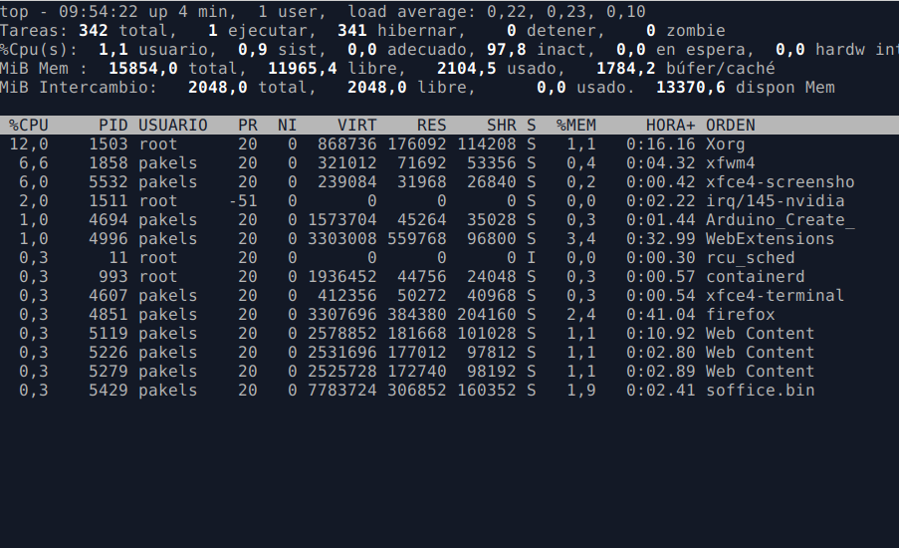

Acabem el proces amb la ordre:

Si executem nice, retorna 0.

Executem >nice -n 5 firefox i comprovem la seua prioritat:
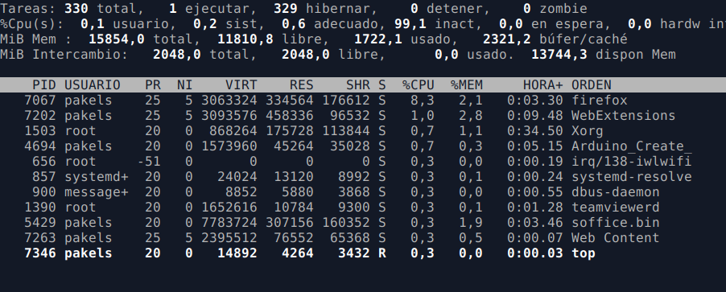

Amb la ordre jobs, podem llistar els treball en según pla.

Iniciem dos procesos en segon pla:

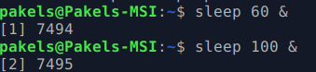

I a continuació els llistem:

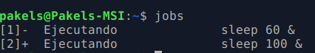

La ordre nohup manté la execució de un comando encara que tanquem la terminal.

Per a poder llistar els fitxers del directori dins de 24 segons utilitzarem la següent ordre:

>sleep 24; ls home/usuari

Cron: Es el administrador de procesos en segon pla que se executen de forma regular.

Crontab: es el arxiu de text on configurem els comandos a executar en un temps determinat.

Per a poder programar la copia del directori del usuari tots els dies a les 23:00h, tindriem que editar el arxiu crontab i incloure la seguent linea:

00 23 * * * usuari cp/home/usuari /home/altre_directori

